МГТУ им. Н.Э. Баумана

**Дисциплина электроника**

**Лабораторный практикум №3**

**по теме: «Исследование характеристик и параметров полупроводниковых диодов»**

Работу выполнил:

студент группы ИУ7-35Б

Романов Семен

Работу проверил:

Москва, 2021 г.

**Эксперимент 1:**

Далее представлено пошаговое представление добавление в базу Multisim диода

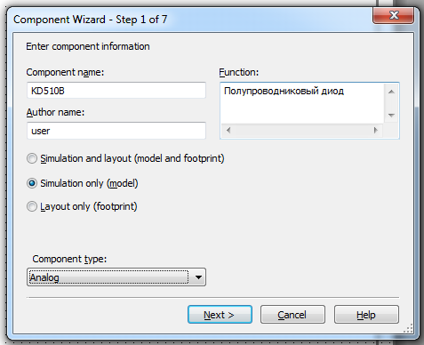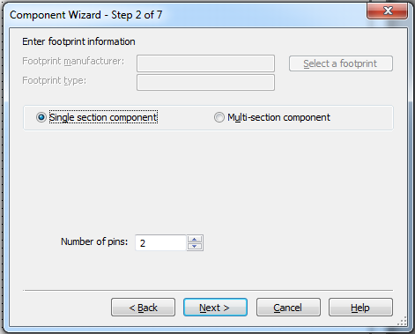

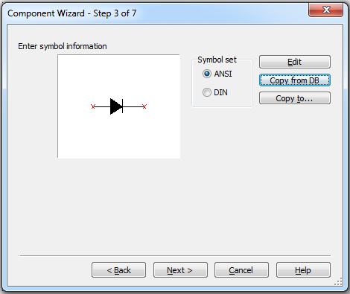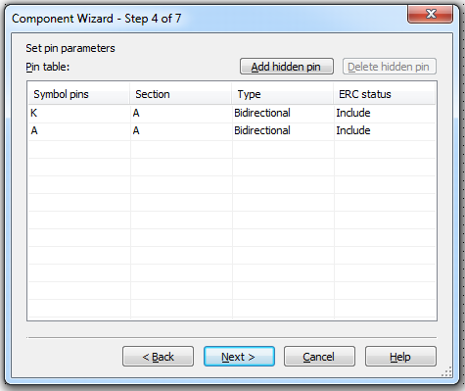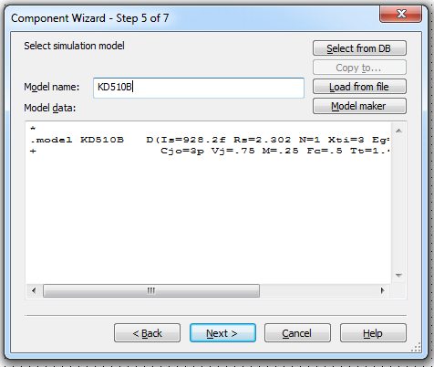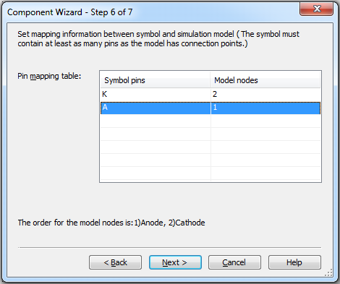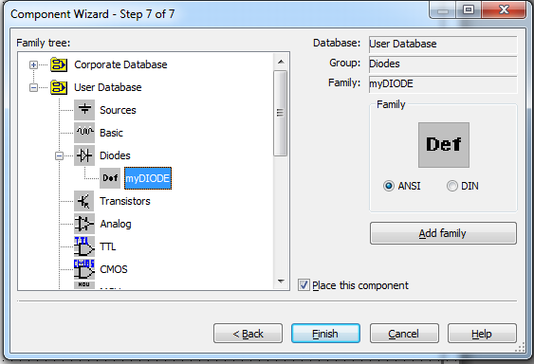

Как мы видим, диод добавлен в базу

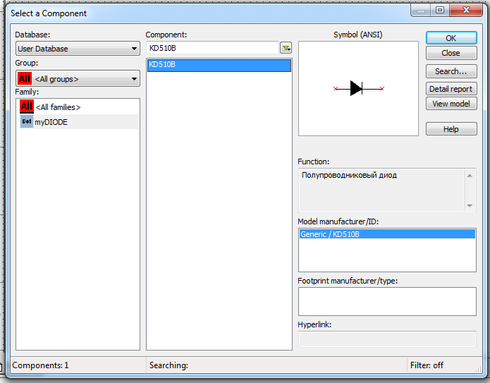

**Эксперимент 2**

Создадим схему:

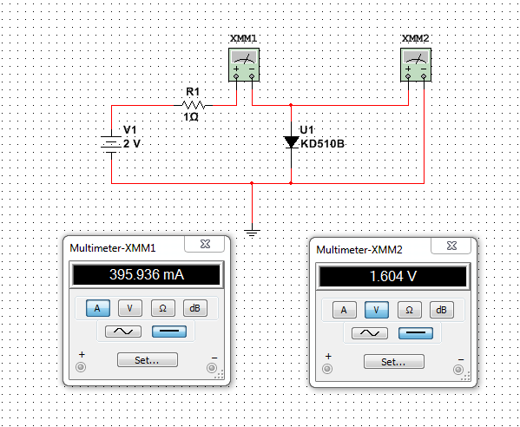

Для обратной цепи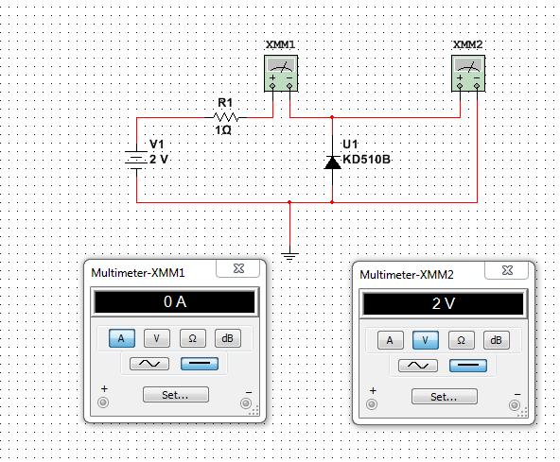Построение прямой ВАХ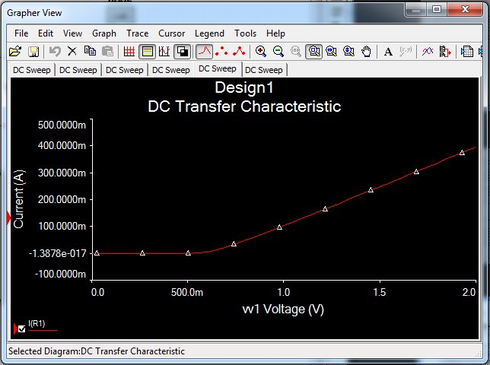

И для обратной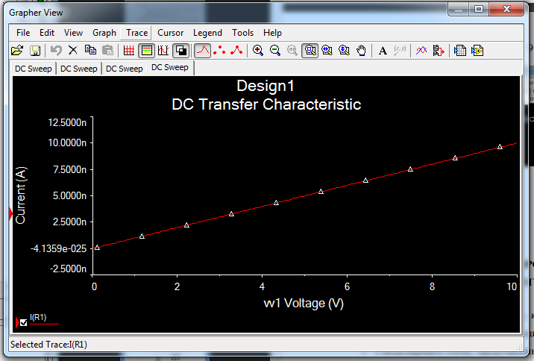

**Эксперимент 3**

Построим схему в Multisim и получим ВАХ:

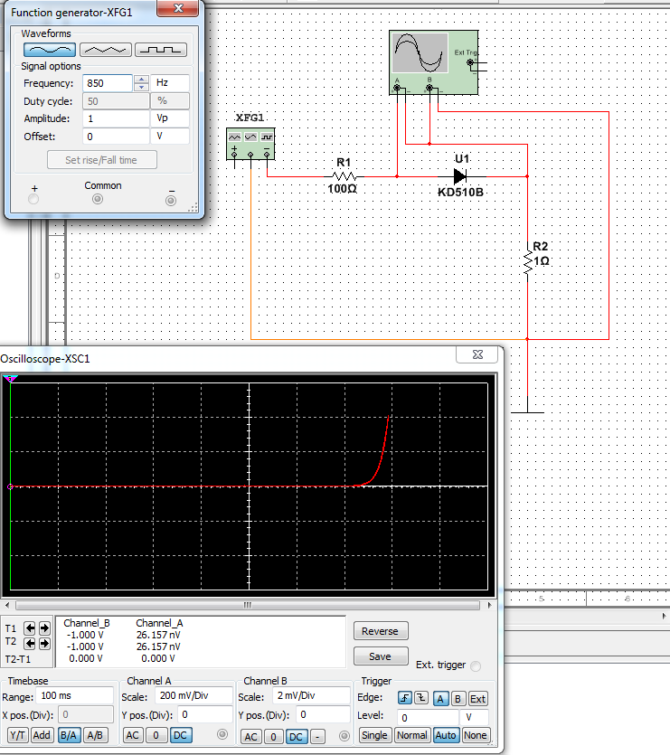

Поскольку напряжение в вольтах на резисторе с сопротивлением 1 Ом численно равно току через диод в амперах, , 10 Полупроводниковые диоды. Multisim Оглавление Загидуллин Р.Ш. по вертикальной оси можно непосредственно считывать значение тока. Если на осциллографе выбран режим В/А, то ток через диод (канал В) будет откладываться по вертикальной оси в mA, а напряжение (канал А) по горизонтальной в mV.

Формируем выходной файл с помощью Grapher View

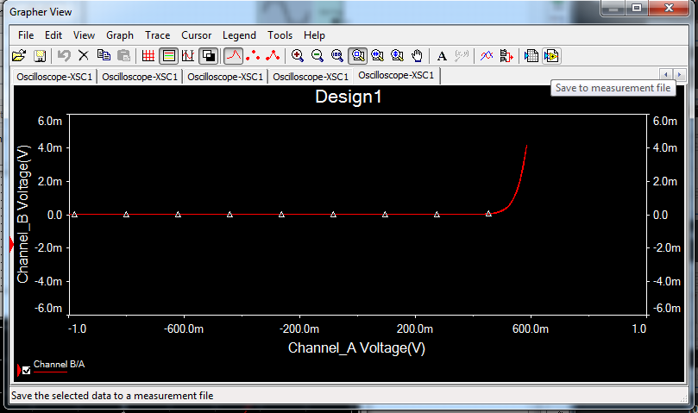

Проводим вычисления параметры модели (IS, Rb, n, Ft) методом Given Minerr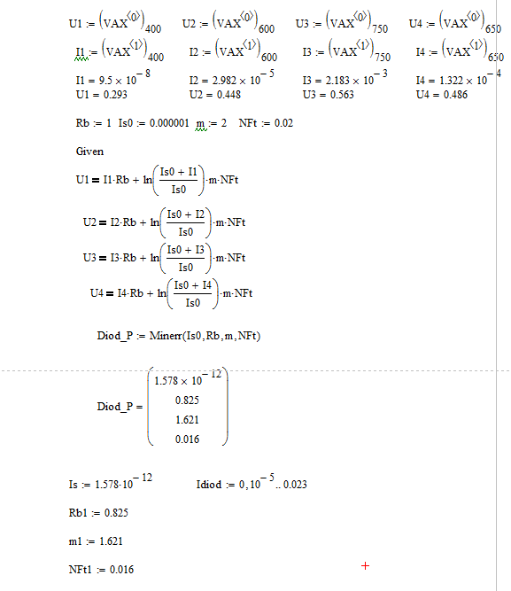

Сравниваем две ВАХ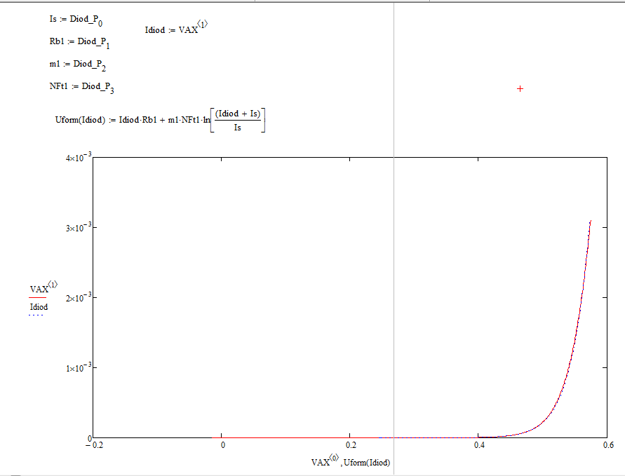

Как мы видим, вычисления оказались крайне точны, так что два графика практически совпадают

**Эксперимент 4**

Настроить осциллограф на измерение временной развертки сигнала

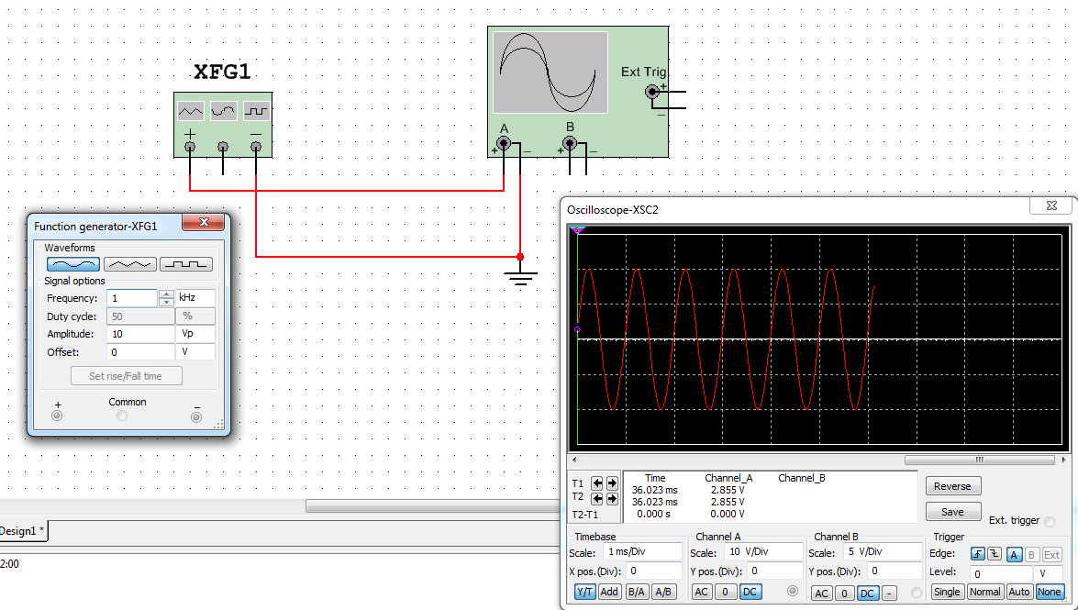

Создадим цепь для диода из варианта

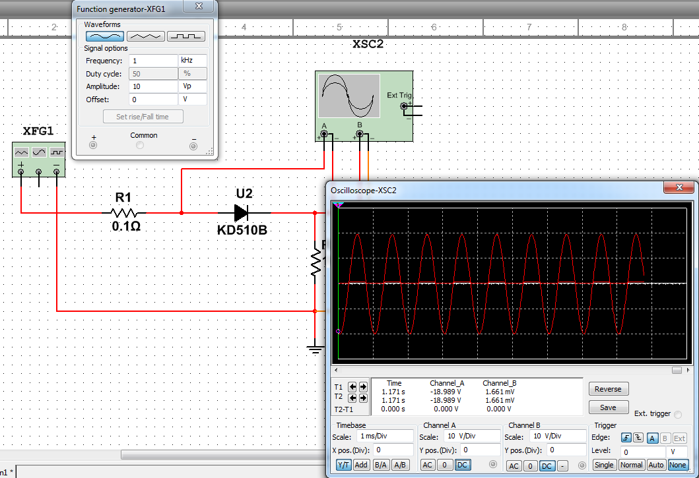

Видно, что обратное напряжение не изменилось – диод имеет большое обратное сопротивление.

